
活動名稱 | 109學年度第二學期生命教育-學生感恩慶生祈福活動
活動日期 | 110年3月5日(五) | 活動地點 | 佛陀紀念館金佛殿
活動對象 | 高中職二學生 | 參加人數 | 96人
活動項目簡述 | - 慶生祈福儀式，誦心經、念「學生慶生感恩祈願文」、 三皈依迴向，禮請主法和尚開示後，發送蛋糕及紀念品。  - 獻祈願卡，並於活動當日寫下送給重要之人(或扶養長大之長輩)的感恩及祝福語。
活動效益簡述 | - 學生了解「母難日」的由來，母親在這一天生育我們，養育時的辛勞，恩情比山高、比海深，我們的生命受之於父母，應該以父母為中心，除了感恩父母之外，也藉此機會為父母祈福。  - 結合三好運動，藉由參加祈福活動讓學生學習存好心，寄送祈願卡感謝家長辛勞讓學生學習說好話，幫忙做家事或行善讓學生學習做好事。
佛光山學校財團法人高雄市普門高級中學
109學年度第二學期學生感恩慶生祈福活動成果照片
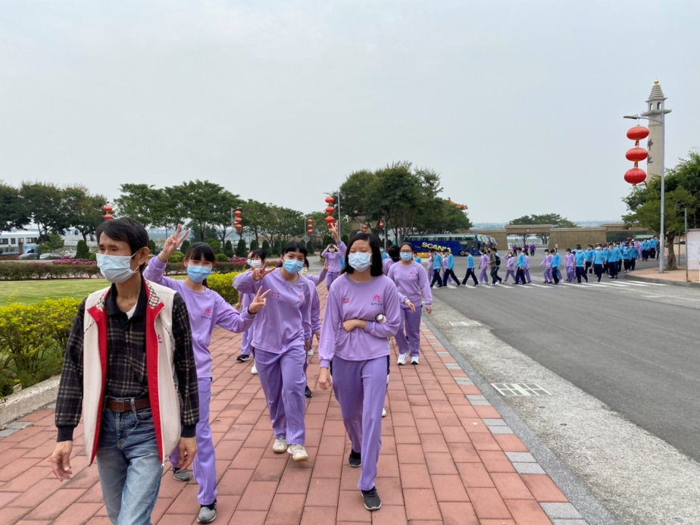
學生依序至佛陀紀念館
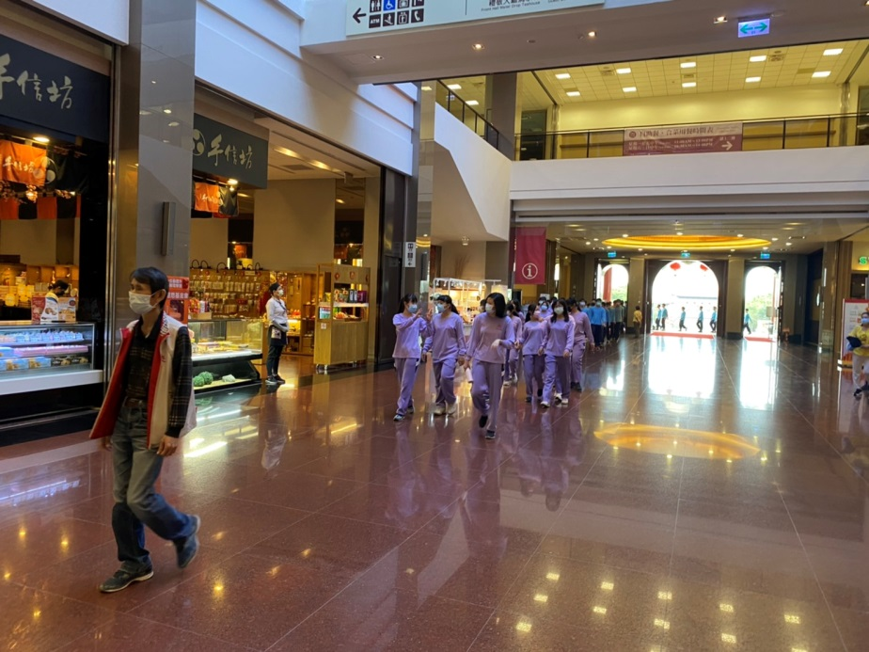
學生依序至佛陀紀念館

佛光山學校財團法人高雄市普門高級中學
109學年度第二學期學生感恩慶生祈福活動成果照片
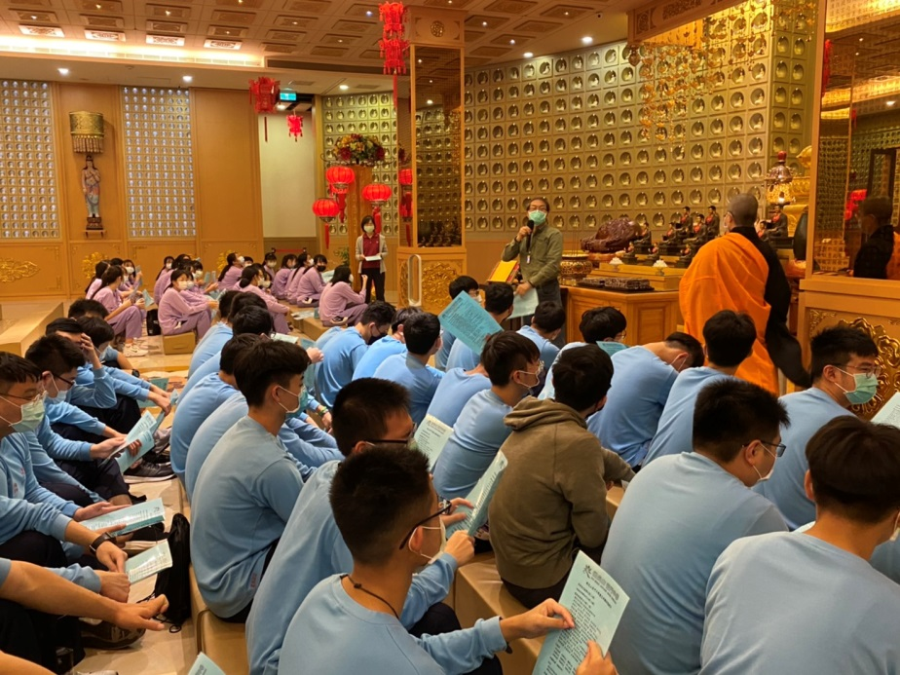
秘書指導學生禮佛行儀
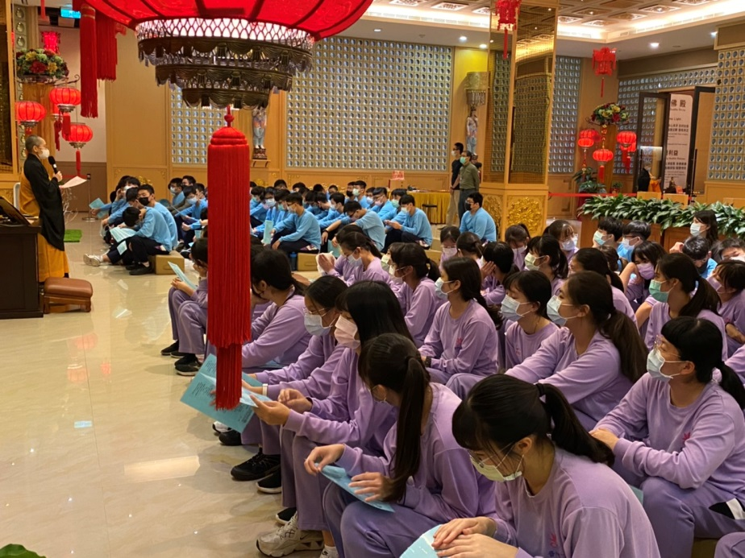
法師指導學生禮佛行儀

佛光山學校財團法人高雄市普門高級中學
109學年度第二學期學生感恩慶生祈福活動成果照片
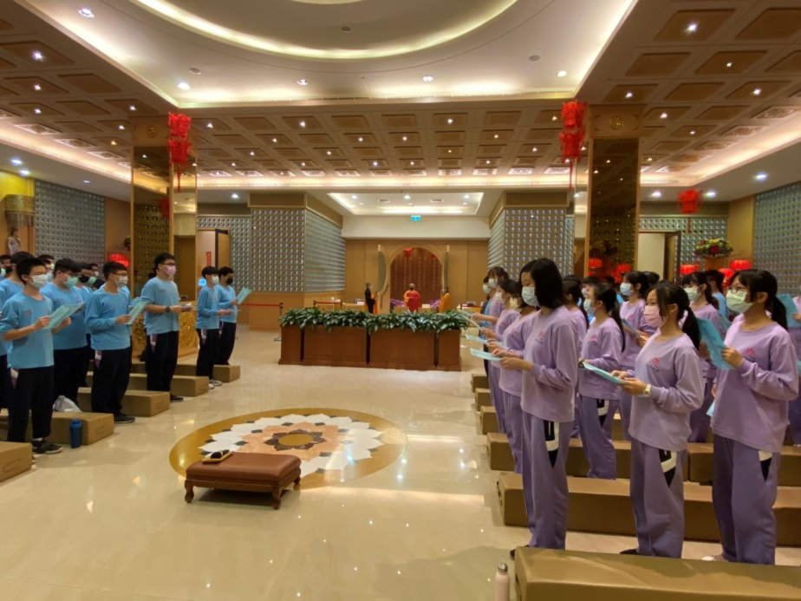
學生合十恭迎主法和尚
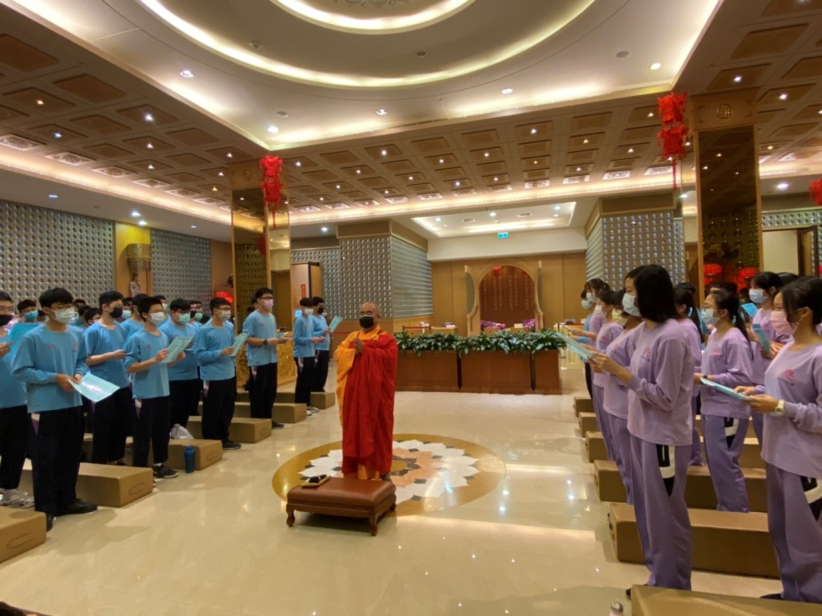
學生合十恭迎主法和尚
佛光山學校財團法人高雄市普門高級中學
109學年度第二學期學生感恩慶生祈福活動成果照片
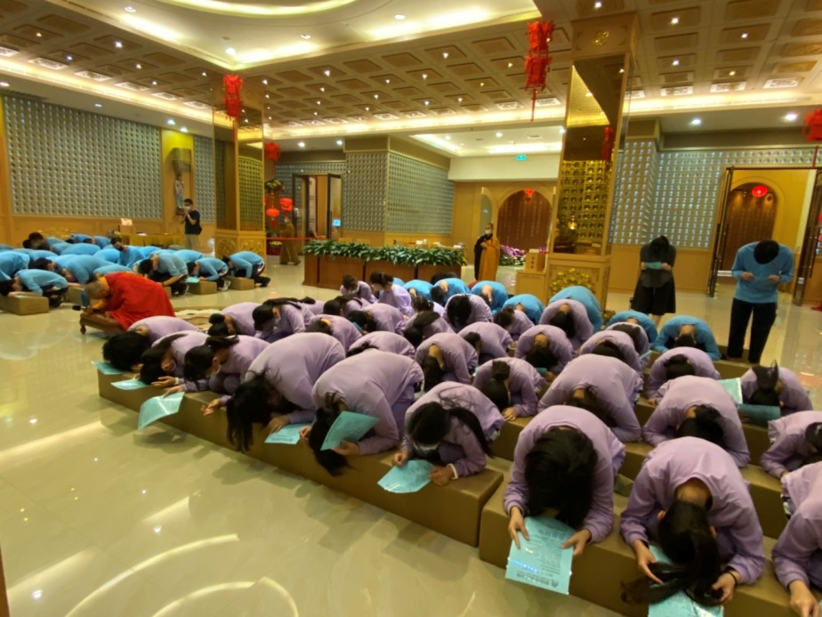
主法和尚引領學生禮拜佛祖
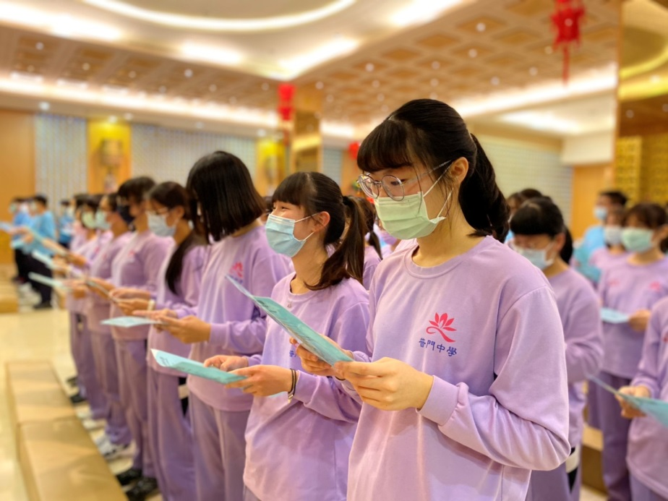
師生唸佛回向

佛光山學校財團法人高雄市普門高級中學
109學年度第二學期學生感恩慶生祈福活動成果照片
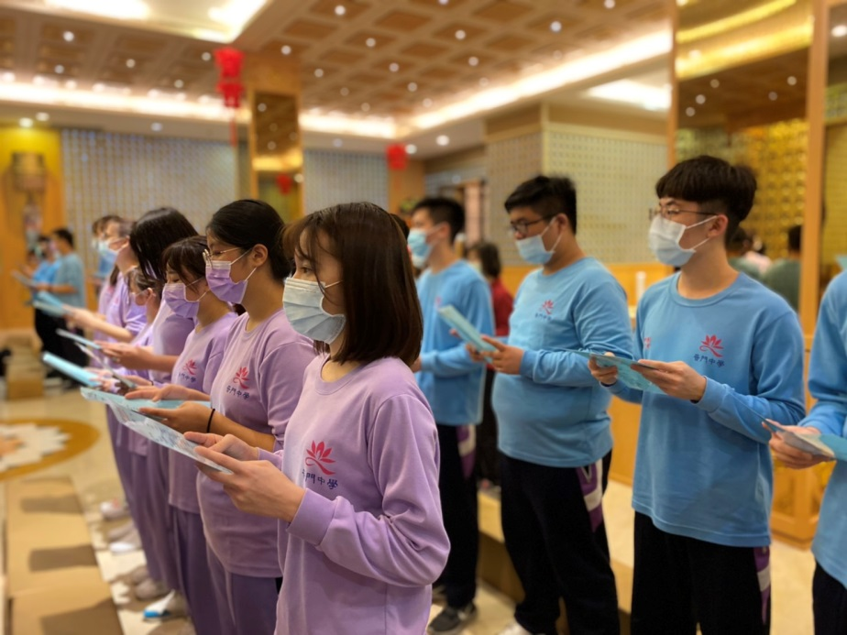
師生唸佛回向
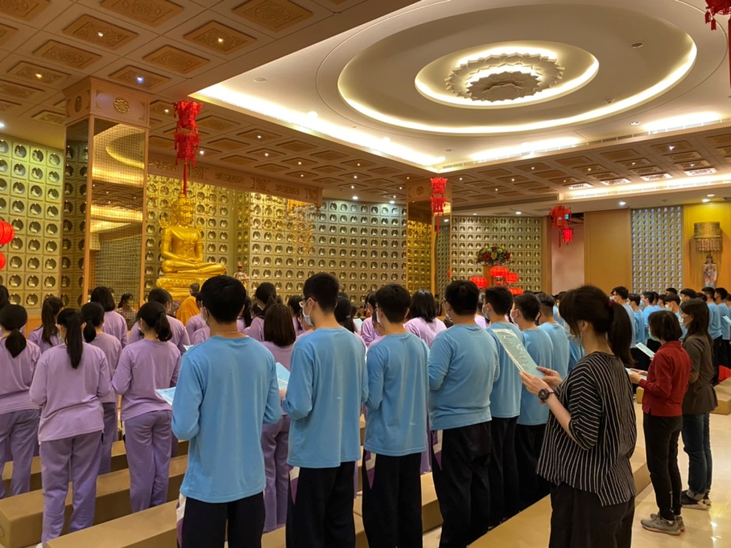
師生唸佛回向

佛光山學校財團法人高雄市普門高級中學
109學年度第二學期學生感恩慶生祈福活動成果照片
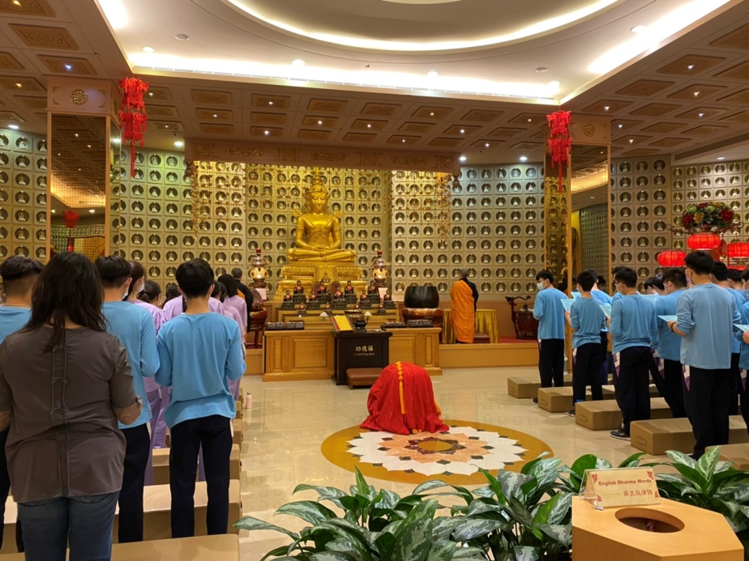
師生唸佛回向
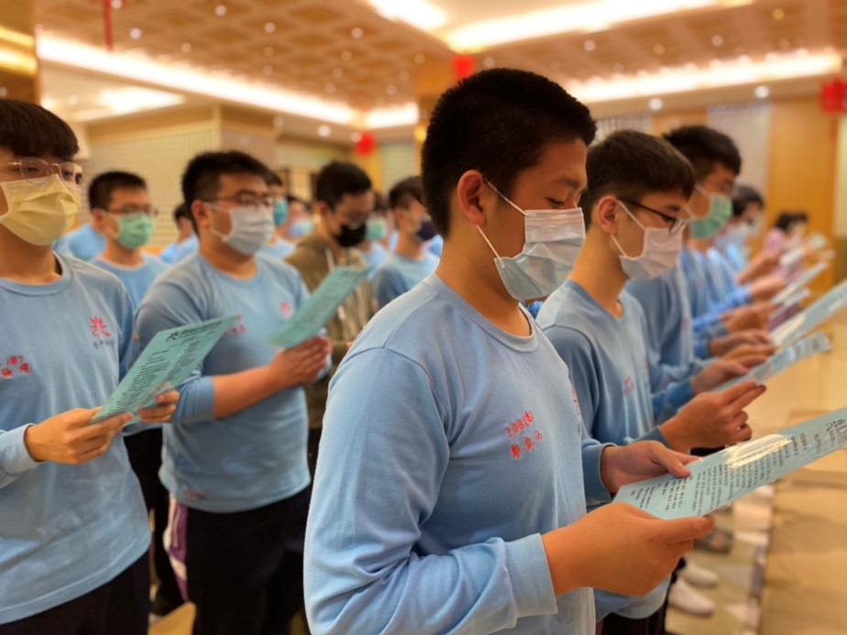
師生唸佛回向

佛光山學校財團法人高雄市普門高級中學
109學年度第二學期學生感恩慶生祈福活動成果照片
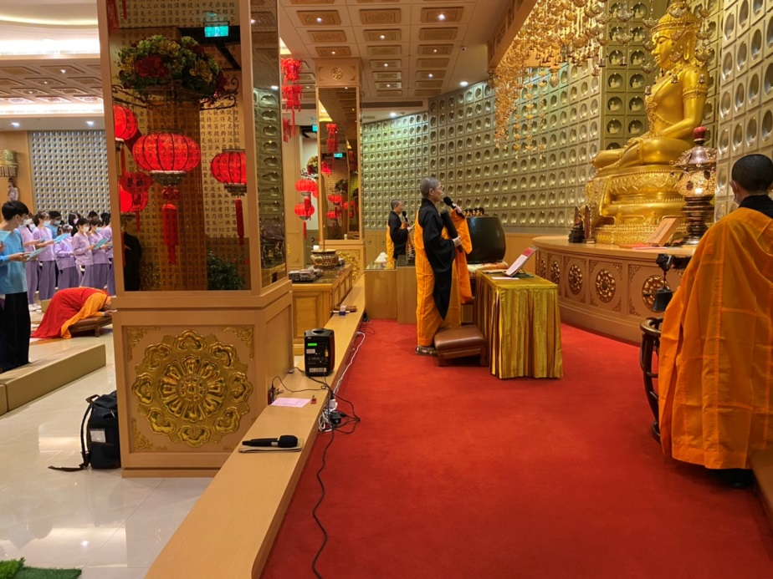
師生唸佛回向
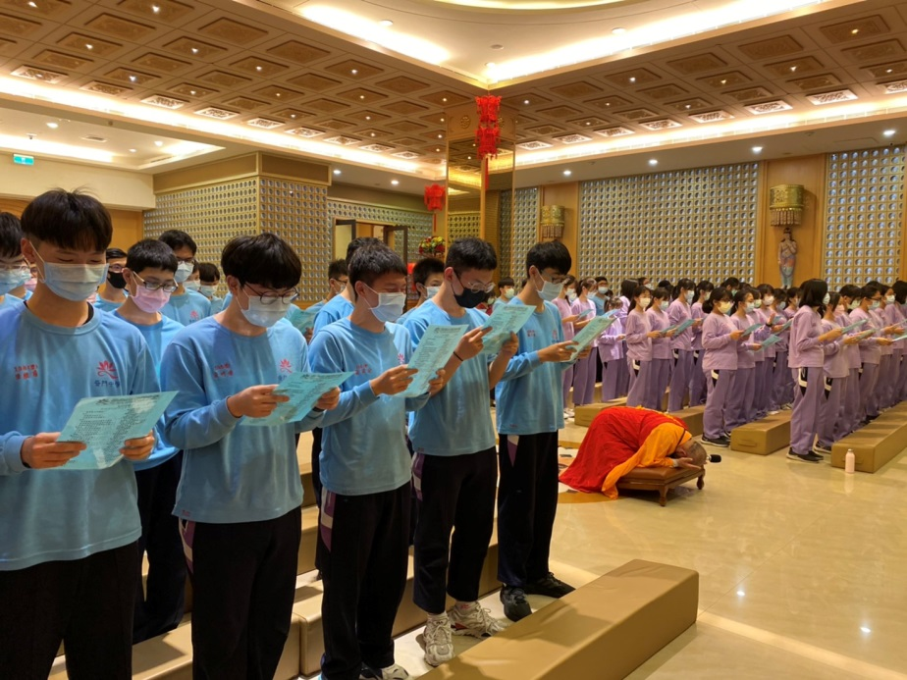
師生唸佛回向

佛光山學校財團法人高雄市普門高級中學
109學年度第二學期學生感恩慶生祈福活動成果照片
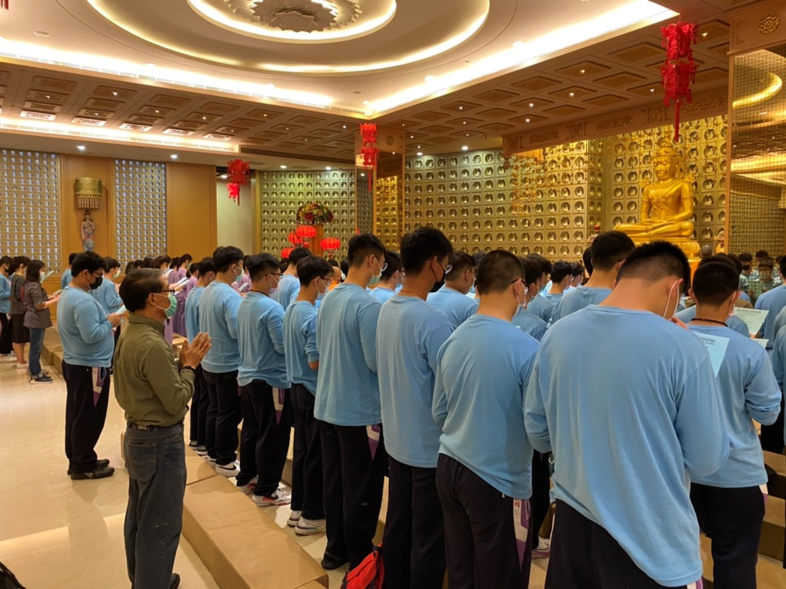
師生唸佛回向
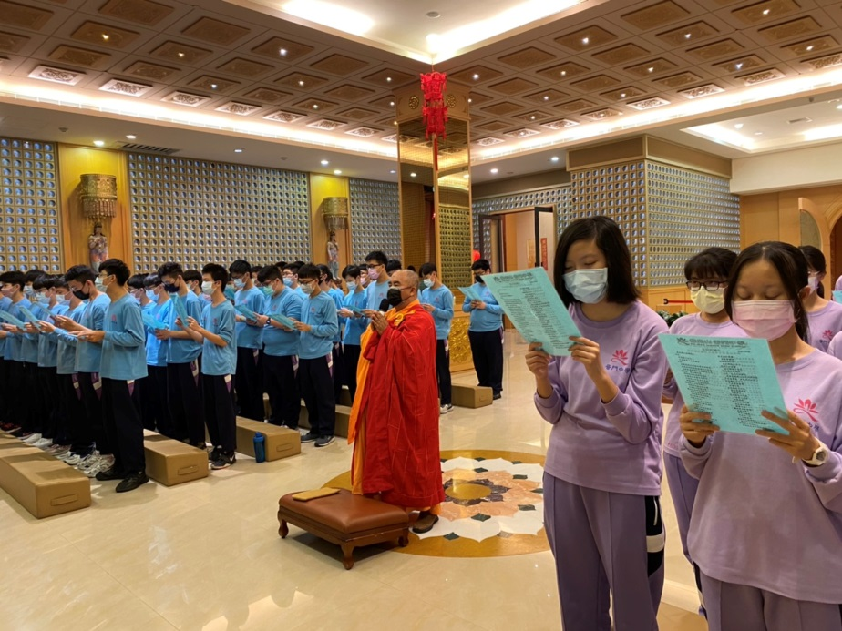
師生唸佛回向

佛光山學校財團法人高雄市普門高級中學
109學年度第二學期學生感恩慶生祈福活動成果照片
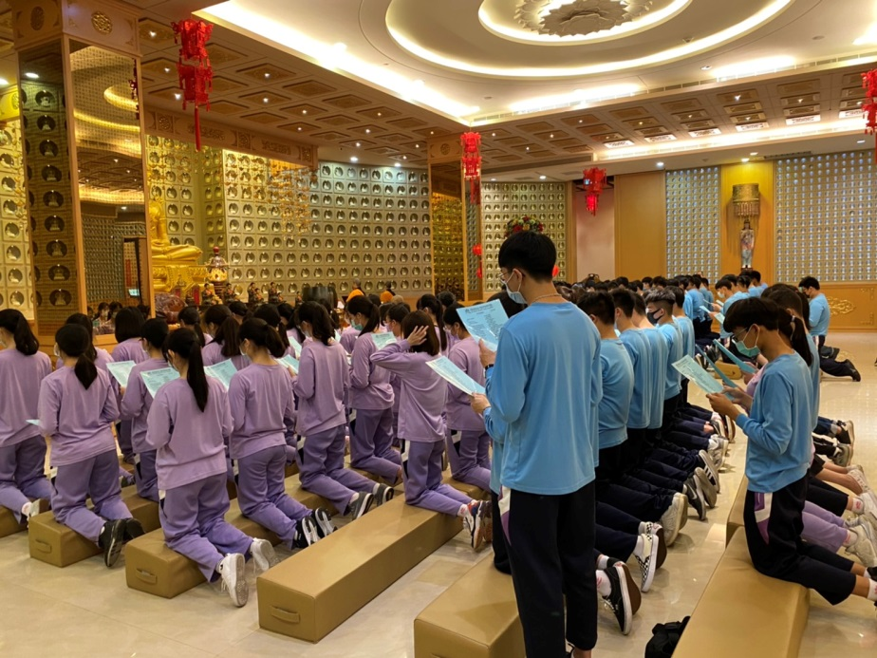
主法和尚帶領師生唸感恩慶生祈願文
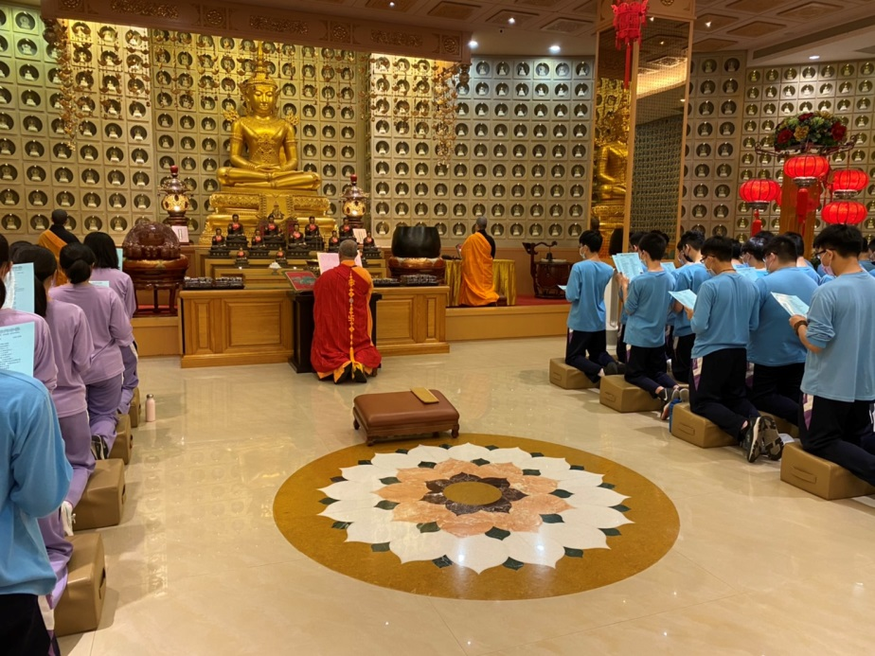
主法和尚帶領師生唸感恩慶生祈願文

佛光山學校財團法人高雄市普門高級中學
109學年度第二學期學生感恩慶生祈福活動成果照片
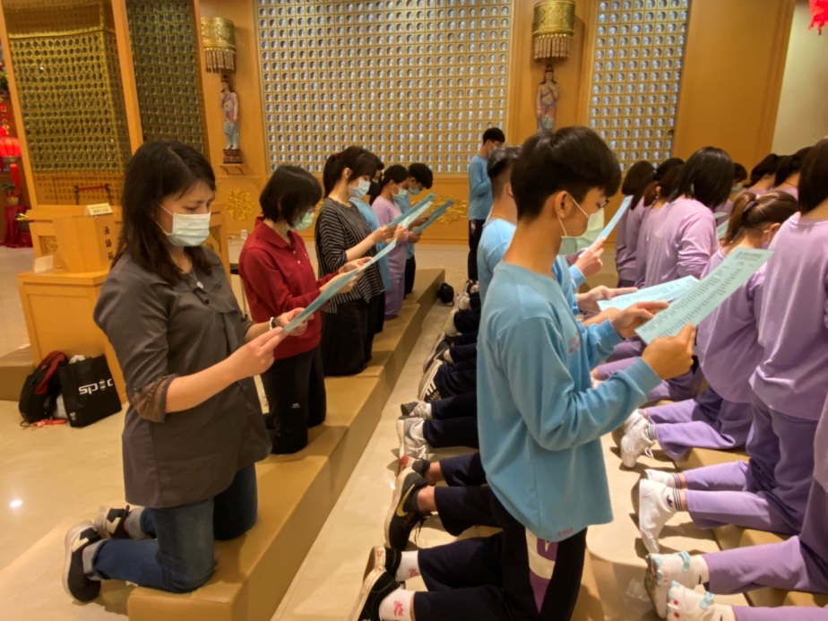
主法和尚帶領師生唸感恩慶生祈願文
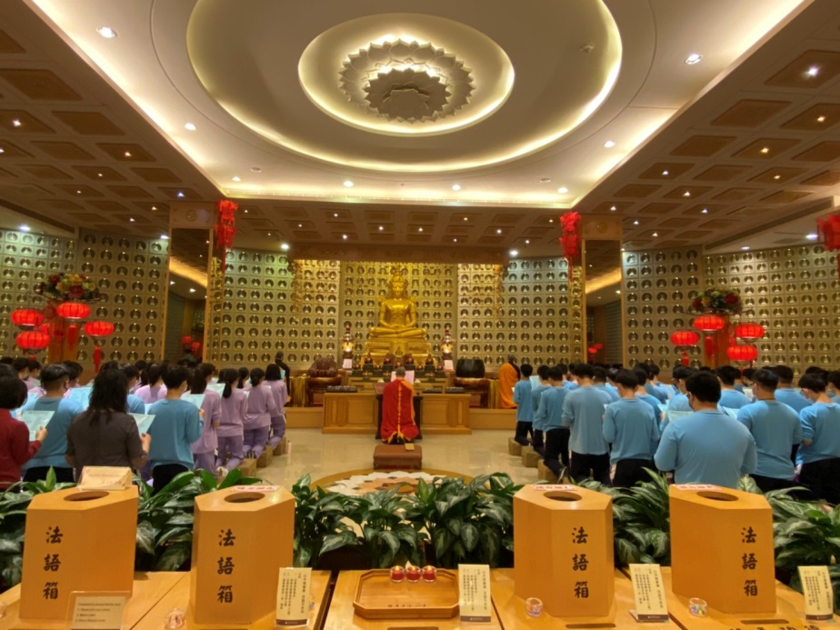
師生跟隨法師唸感恩慶生祈願文

佛光山學校財團法人高雄市普門高級中學
109學年度第二學期學生感恩慶生祈福活動成果照片
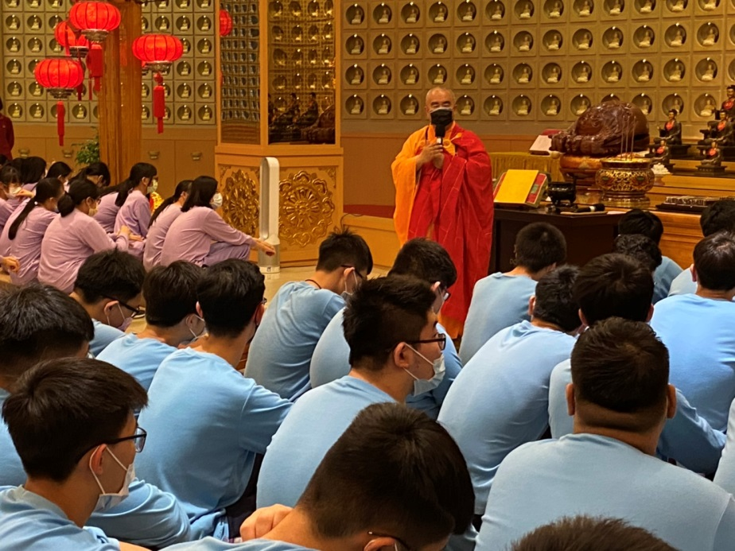
主法和尚開示感恩慶生祈福的意義
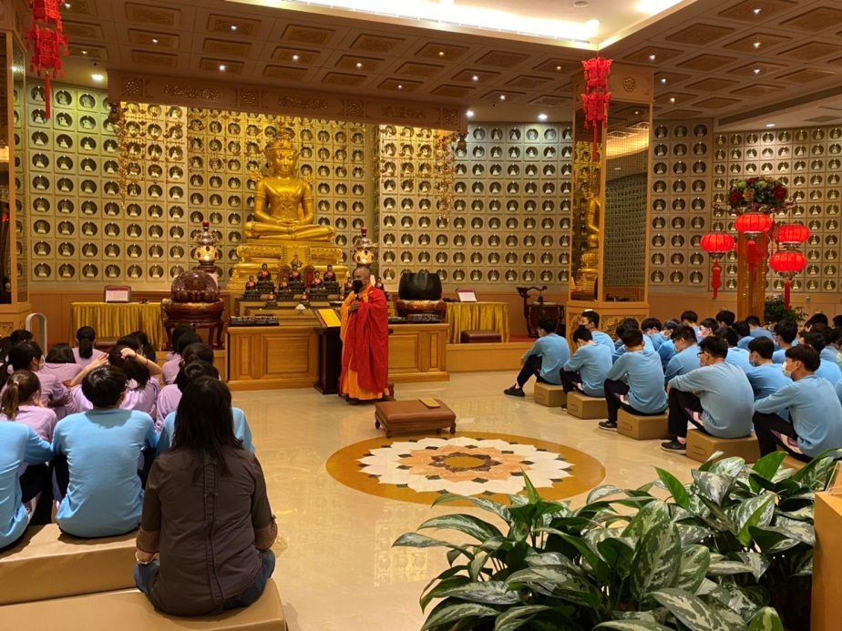
主法和尚開示感恩慶生祈福的意義

佛光山學校財團法人高雄市普門高級中學
109學年度第二學期學生感恩慶生祈福活動成果照片
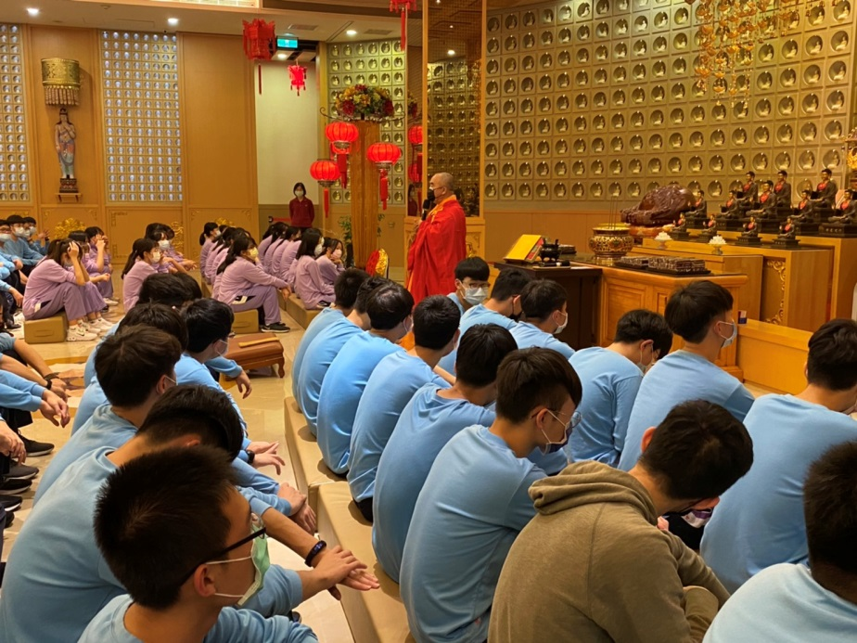
主法和尚開示感恩慶生祈福的意義
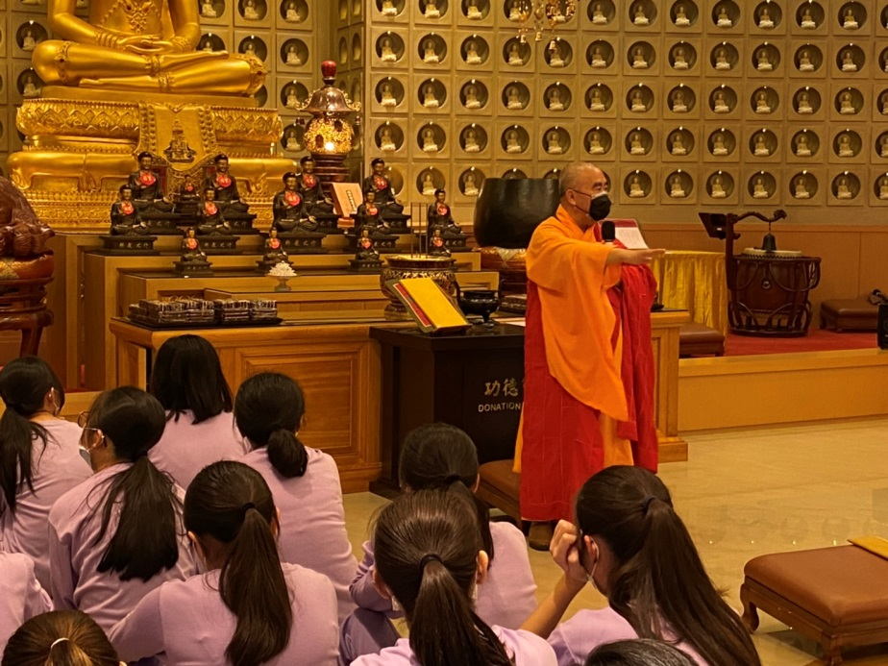
主法和尚開示感恩慶生祈福的意義

佛光山學校財團法人高雄市普門高級中學
109學年度第二學期學生感恩慶生祈福活動成果照片
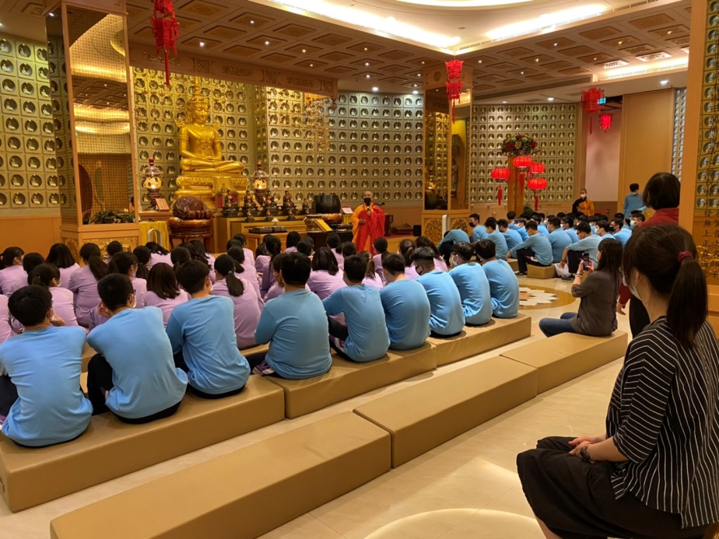
師生同沾法喜
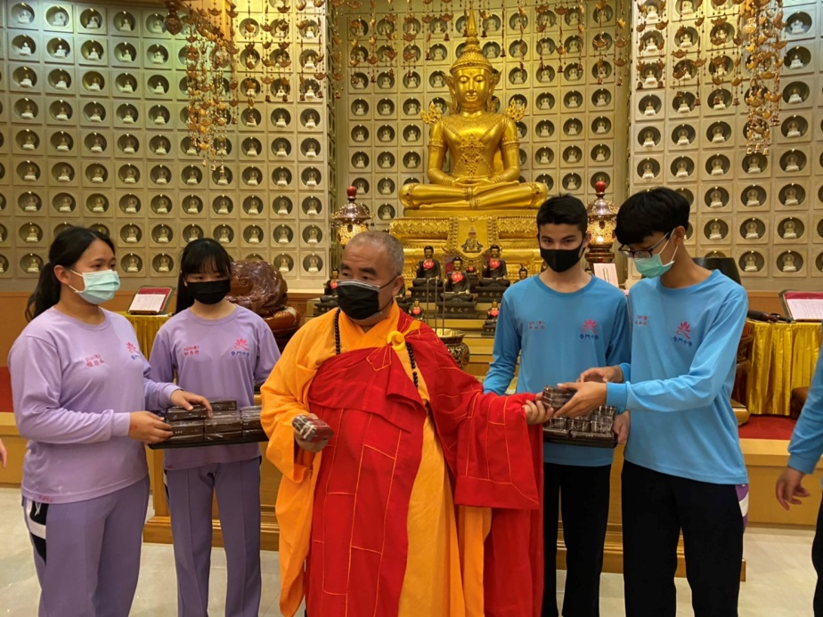
主法和尚發送慶生結緣品

佛光山學校財團法人高雄市普門高級中學
109學年度第二學期學生感恩慶生祈福活動成果照片
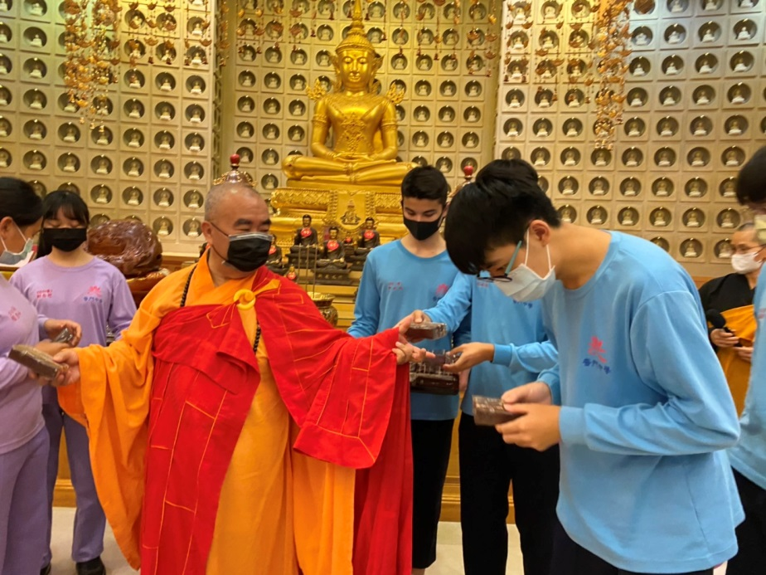
主法和尚發送慶生結緣品
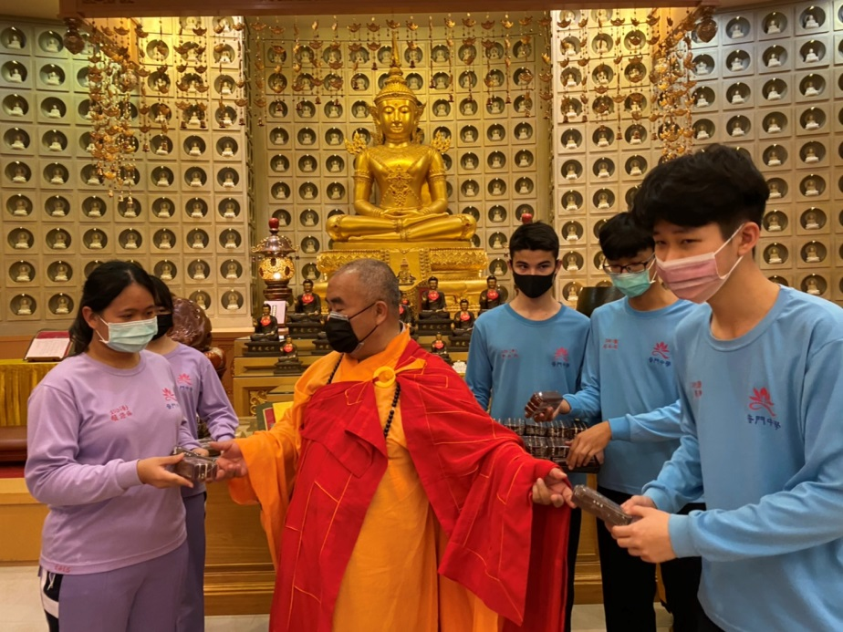
主法和尚發送慶生結緣品

佛光山學校財團法人高雄市普門高級中學
109學年度第二學期學生感恩慶生祈福活動成果照片
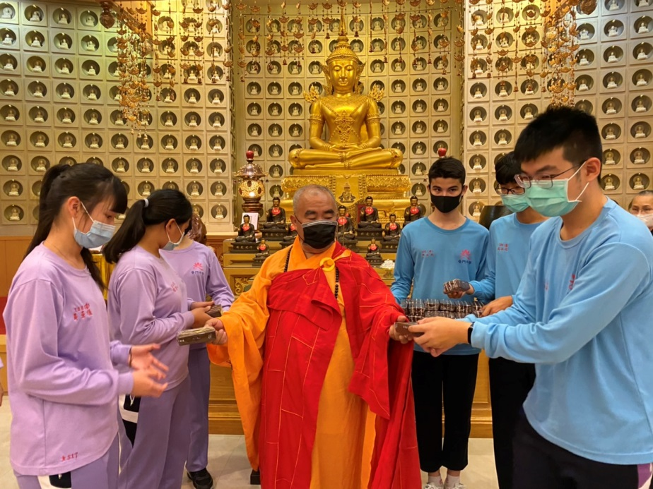
主法和尚發送慶生結緣品
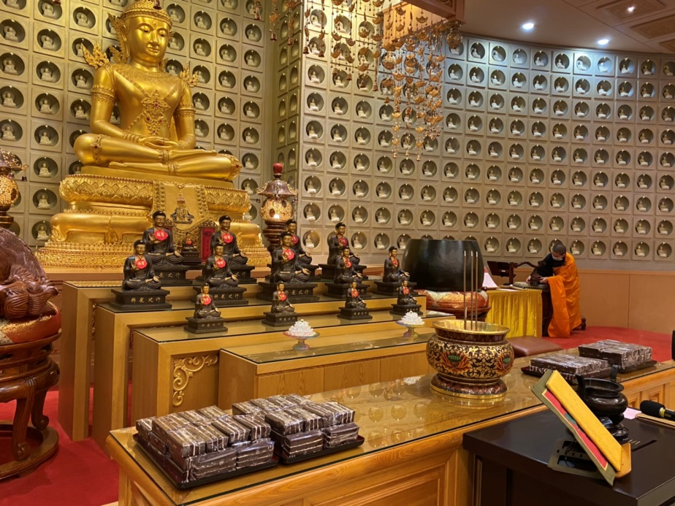
莊嚴禮佛法會殿堂

